**Интегрированное занятие**

**«Осеннее настроение»**

**Автор: Музыкальный руководитель**

**Боева Ирина Николаевна**

**«МДОУ Детский сад №5»**

**г. Саратов**

**.**

**Цели**:

продолжать формировать у дошкольников представление о художественно-выразительных средствах в живописи, поэзии и музыке.

**Задачи**:

1. Прививать дошкольникам хороший вкус на примерах классической музыки, живописи, поэзии.

2. Учить детей различать оттенки настроения в художественных произведениях различных жанров, объединенных общей весенней тематикой.

3. Закрепить понятие «пейзаж», «палитра», «теплые и холодные тона», «словесный, художественный и музыкальный образ»

4. Продолжать расширять словарный запас дошкольников в процессе анализа содержания и красочной палитры картин осенних пейзажей художников.

**Демонстрационный материалы**: презентация, запись **«Осень постучалась к нам».**

**(**Слова: Т. Прописнова, Музыка: И. Смирнова),

музыкального произведения П.Чайковский «Сентябрь», постеры картин русских художников с изображением осенних пейзажей.

**Техническое оснащение**: компьютер, мультимедийное устройство, экран, колонки.

**Методические приемы**: игровая ситуация, художественное слово, беседа-диалог, рассматривание картин и их сравнительный анализ, прослушивание музыкальных произведений, продуктивная деятельность детей, анализ, подведение итогов.

**Ход НОД**

**Муз. р:** Ребята, недавно к вам приезжал экскурсовод из центра «Радуга» и беседовал с вами об Осени, вы познакомились с картинами художников, которые изображали на своих картинах осеннюю природу. Давайте вспомним, как называются такие картины?

**Слайды: (картины Радуги)**

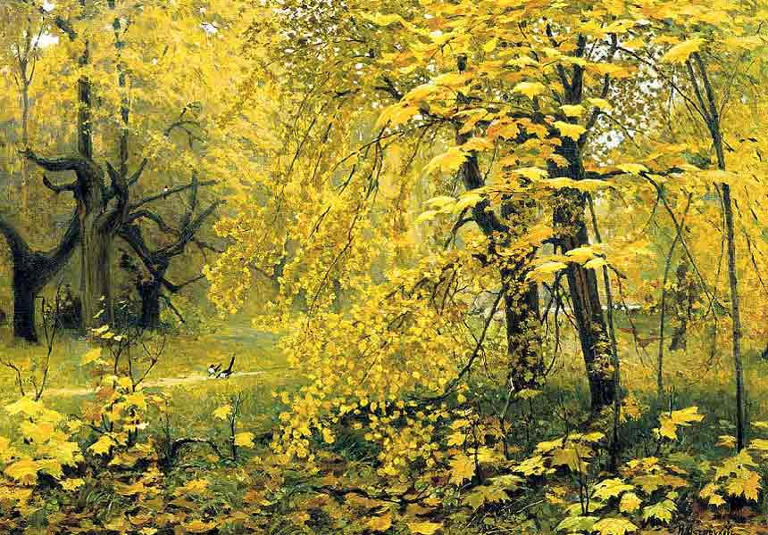

Золотая осень. 1886—1887. Государственная Третьяковская Галерея Остроухов Илья Семенович

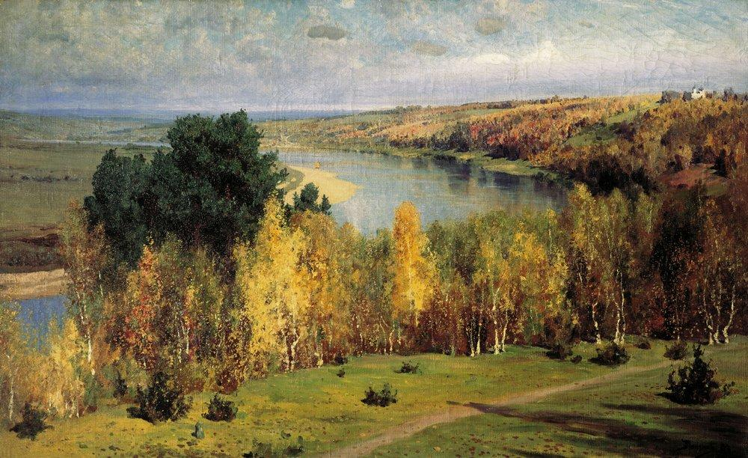

Русский художник Василий Поленов **Золотая осень**

**Дети:** Пейзажи.

**Муз. р**.: Правильно, это пейзажи. Осень – прекрасное время года, она очаровывает нас яркостью своих красок, вы только посмотрите, в какие цвета и оттенки она окрашивает листья деревьев. Давайте их назовем.

**Слайды: (фотографии золотой осени)**

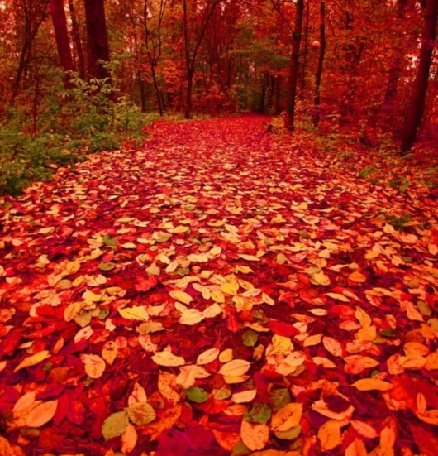

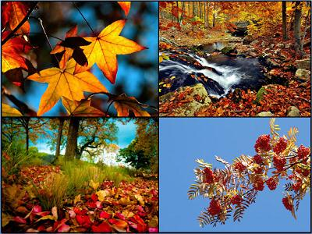

**Дети:** (перечисляют цвета).

**Муз. Р.:** А теперь послушайте, как восхитительно описал краски осеннего леса русский поэт Иван Бунин.

Лес, точно терем расписной,  
Лиловый, золотой, багряный,  
Веселой, пестрою стеной  
Стоит над светлою поляной.

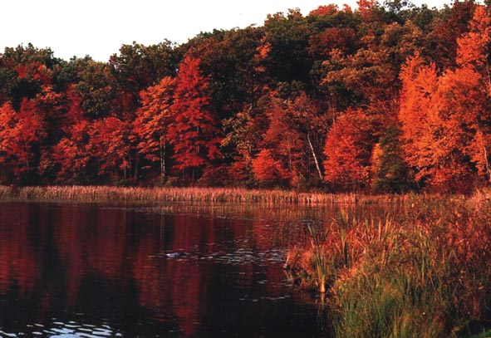

Березы желтою резьбой  
Блестят в лазури голубой,

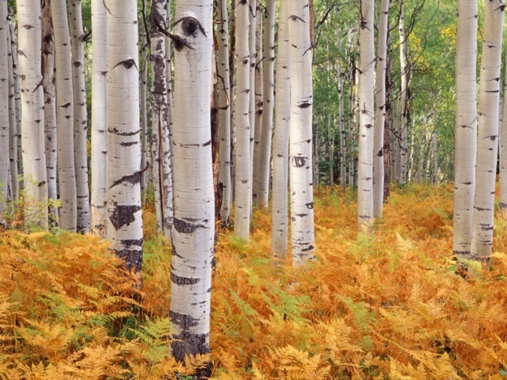

Как вышки, елочки темнеют,

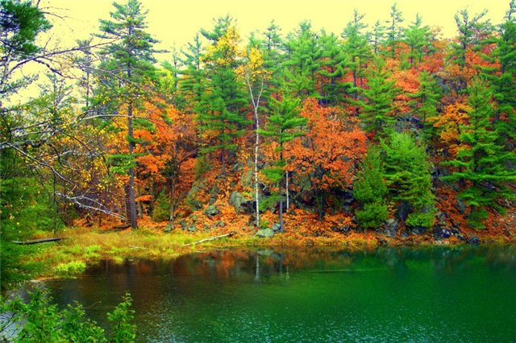

А между кленами синеют  
То там, то здесь в листве сквозной  
Просветы в небо, что оконца.

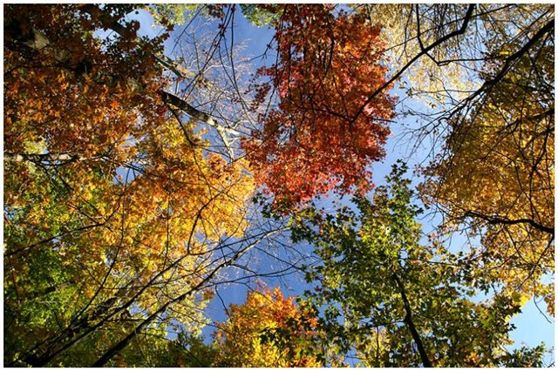

Лес пахнет дубом и сосной,  
За лето высох он от солнца.

**Муз. р.:** Как много красок у Осени, и как умело она ими пользуется. Взгляните на осенние листья, какие они все разные, какие они пестрые, как в одном листочке один цвет перетекает в другой.

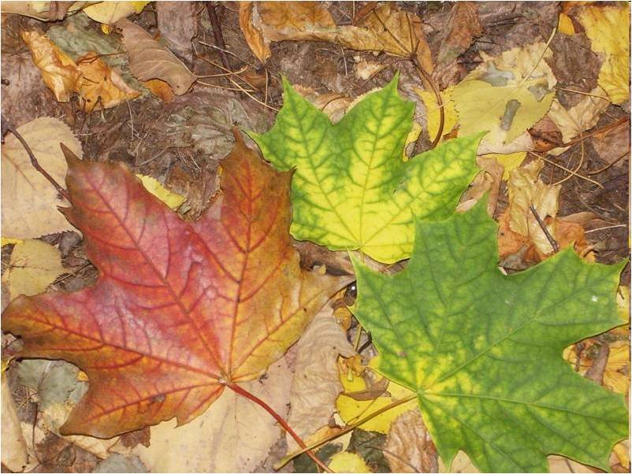

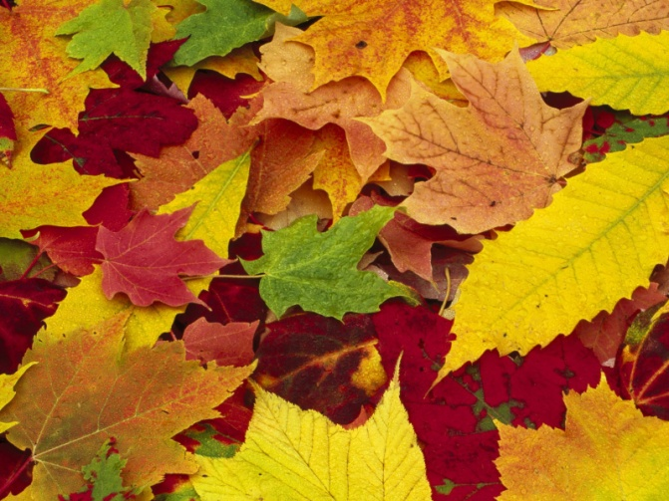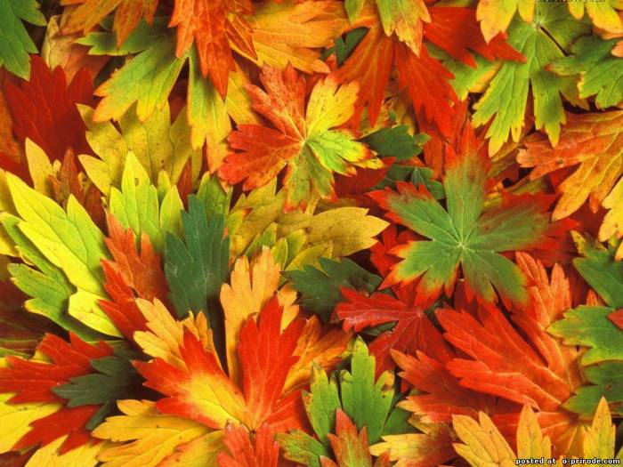

*Дети рассматривают иллюстрацию, и обсуждают, как гармонично один цвет сочетается с другим.*

**Муз. р**.: Ребята, я приготовила для вас задание, вот клиновые листья из бумаги, на занятии по рисованию вы будете обводить их на альбомные листы и раскрашивать акварелью в технике письма по мокрому. Вы можете экспериментировать и каждый обведенный листик раскрасить по-разному. А сейчас давайте споем с вами нашу любимую песню

**«Осень постучалась к нам». (**Слова: Т. Прописнова, Музыка: И. Смирнова).

***Во время песни под слова меняются слайды***

Осень постучалась к нам золотым дождем и с улыбкой ласковой солнечным лучом

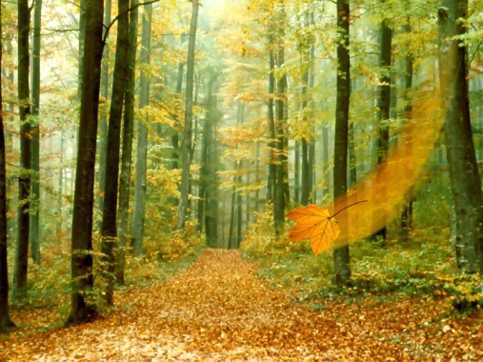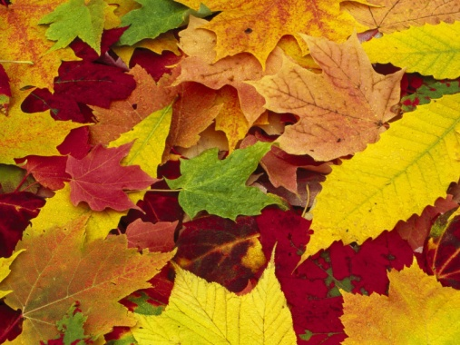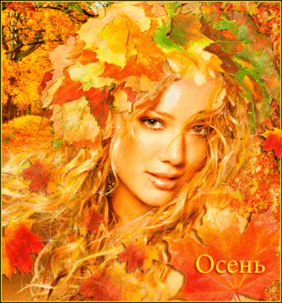

Затянул печальную песню листопад, и под эту песенку засыпает сад.

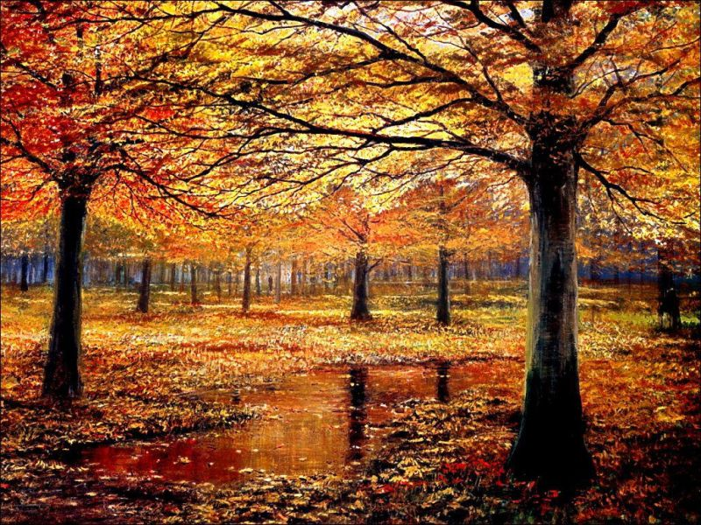

А рябина-ягода словно огонек согревает радостью пасмурный денек

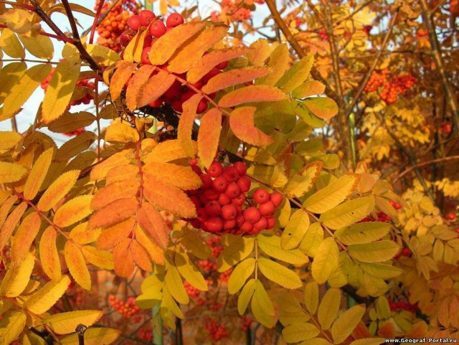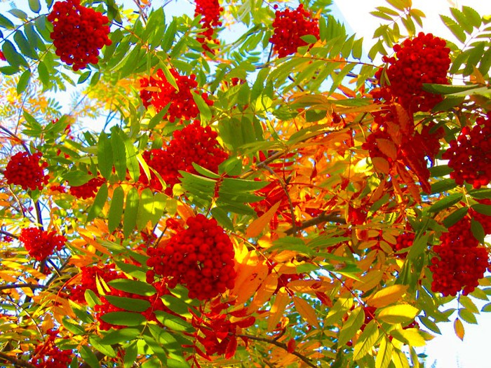

В лужицах как лодочки листики кружат, Птицы песни звонкие больше не поют,

Серые холодные тучки в даль спешат. В стаи собираются и летят на юг.

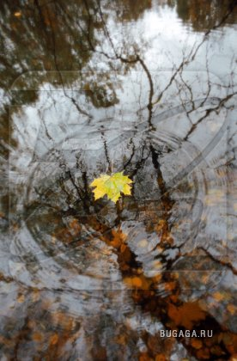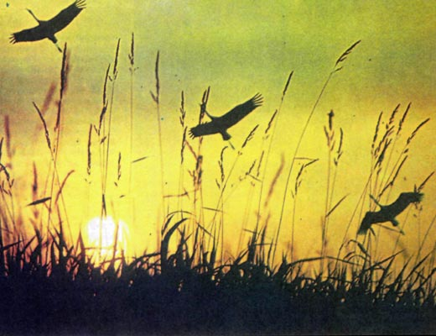

Вечерами тихими дождик моросит, песню колыбельную по стеклу стучит.

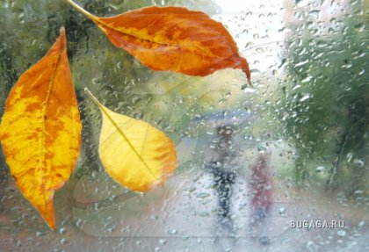

**Муз. Р**.: Осень своей переменчивой красотой, многообразием красок вдохновляла не только художников, и поэтов, но и композиторов. Сегодня мы начнем знакомство с произведениями великого русского композитора 19 века Петра Ильича Чайковского, которые имеют названия осенних месяцев – назовите их.

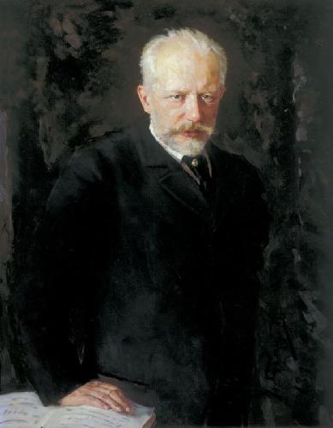

**Дети:** Сентябрь, октябрь, ноябрь.

**Муз. Р**.: Правильно, вот так и называются произведения, с которыми мы начнем знакомство. Они входят в альбом, который называется «Времена года», а как вы думаете, сколько в альбоме произведений, если каждое произведение имеет название месяца года? Сколько месяцев году?

**Дети:** Двенадцать. Значит и произведений двенадцать.

**Муз. Р.:** Правильно, молодцы. Первый месяц осени…

**Дети:** Сентябрь.

**Муз. Р.:** И сейчас мы с вами будем слушать пьесу, которая называется «Сентябрь», но композитор делает еще уточнение – он дает еще одно название «Охота» и делает эпиграф (четверостишье перед пьесой)

"Пора, пора! Рога трубят;  
Псари в охотничьих уборах  
Чем свет уж на конях сидят;  
Борзые прыгают на сворах."

Пушкин А.С.

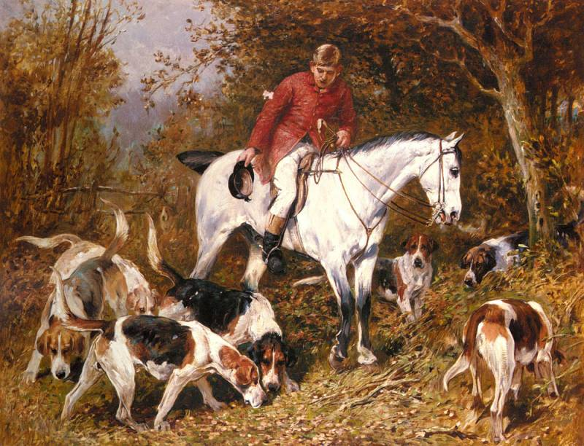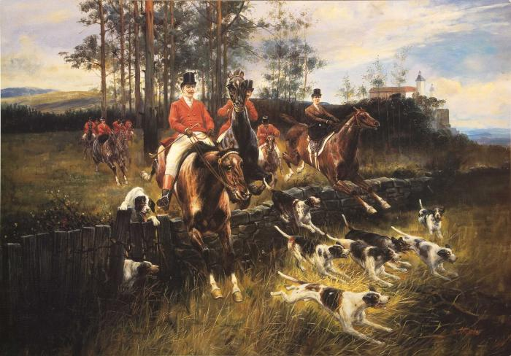

Осень – это пора охоты. А теперь давайте посмотрим, что же имел при себе охотник, отправляясь на охоту.

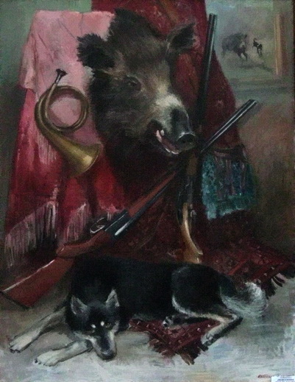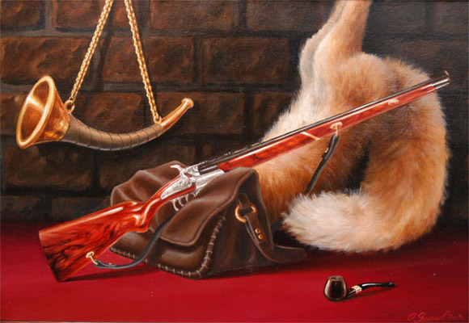

Бараненко В.А

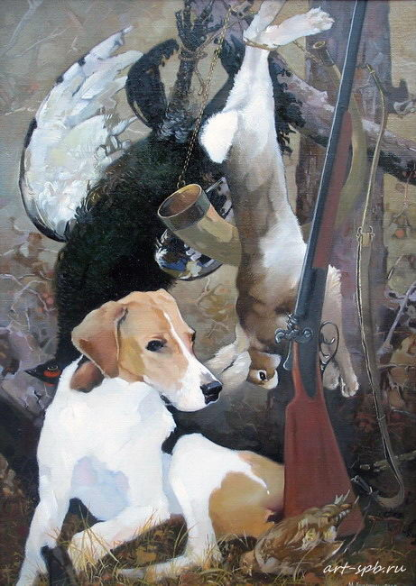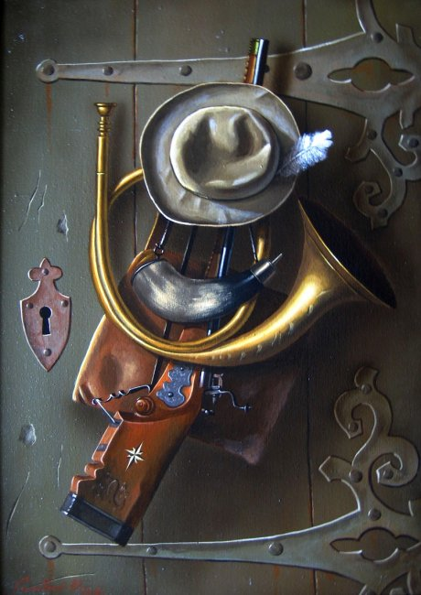

*Дети рассматривают картины, музыкальный руководитель обращает внимание на охотничий рог, который встречается на каждой картине.*

**Муз. Р:** Скажите, а зачем охотнику нужен рожок? Может из-за большой любви к музыке? Сядет охотник под березку и сыграет на рожке или на трубе, и сердце у него запоет.

**Дети:** Нет…сигнал…

**Муз. Р**.: Правильно, охотничий рог и труба нужны для подачи сигнала, чтобы на дальних расстояниях охотники, услышав сигнал, могли действовать слаженно, ведь в охоте участвовала целая группа людей. А сигналы были самые разные, и каждый сигнал нес определенную информацию, например: «начать охоту», «спустить гончих», «волк», «взять», «на драку», «сбор».

Ребята, а как вы думаете, какими качествами должен обладать охотник?

**Дети:** Смелость, ловкость, удаль, меткость в стрельбе, дружба, взаимопомощь.

**Муз. Р.:** Да, охотник должен быть смелым и решительным. А теперь вернемся к разговору о музыкальном произведении Чайковского «Охота». В своей музыке композитору удалось изобразить и звук охотничьего сигнала, и решительный характер охотников, и звуки выстрела, и то, как тихо охотник может идти по следу добычи. Если вы будете внимательны, то все это услышите.

*Звучит музыку* **«Сентябрь. Охота».**

*(Во время слушания музыкальный руководитель обращает внимание детей на звуко-изобразительные моменты в музыке.)*

**Муз. Р**: Ребята, удалось ли Чайковскому передать атмосферу охоты в музыке?

**Дети:**

**Муз. Р.:** С чего начинается произведение (слушают фрагмент начала)?

**Дети:** С охотничьего сигнала.

**Муз. р.:** А как вы догадались, что это охотничий сигнал?

**Дети**: Музыка была громкая, решительная, зовущая.., много раз повторялась..

**Муз. Р.:** А как вы думаете, что сообщал этот сигнал?

**Дети:** Что охота началась.

**Муз. Р.:** А на каком инструменте исполнялась пьеса?

**Дети:** На пианино.

**Муз. р.:** Молодцы, вы очень внимательные. Хочу обратить ваше внимание на то, с каким мастерством композитор сумел передать сигнальные звуки трубы и охотничьего рожка на фортепиано. У Чайковского фортепиано звучит как целый оркестр.

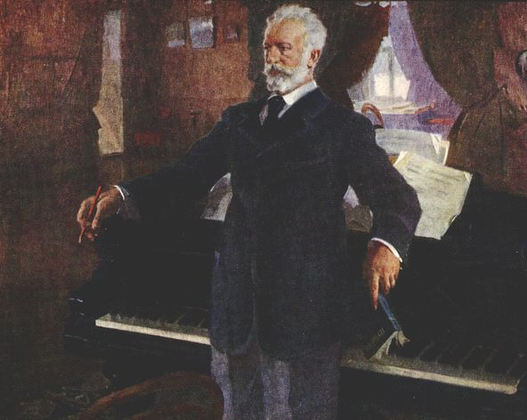

Муз. Р.: